**ADMINISTRAR EMPRESA**

### Se solicita que se administren las empresas a través de las funcionalidades buscar, registrar, modificar, activar, desactivar y cancelar.

* Para esta funcionalidad se mostrará como primera pantalla una opción de búsqueda de empresa:
* **Parámetros de entrada:**
* ID (empresa), Nombre (Obligatorio)
* **Parámetros de salida:**
* ID, Nombre (Los caracteres que se coloquen en este campo, serán considerados como búsqueda y en la pantalla de resultado de búsqueda se mostrarán todas las empresas que contengan dichos carácteres), Sigla, Estado y Descripción (empresa).
* **Para todas las pantallas de búsqueda los campos ID y Nombre tendrán combos para ser ordenados en forma ascendente o descendente (alfabético y numérico**).

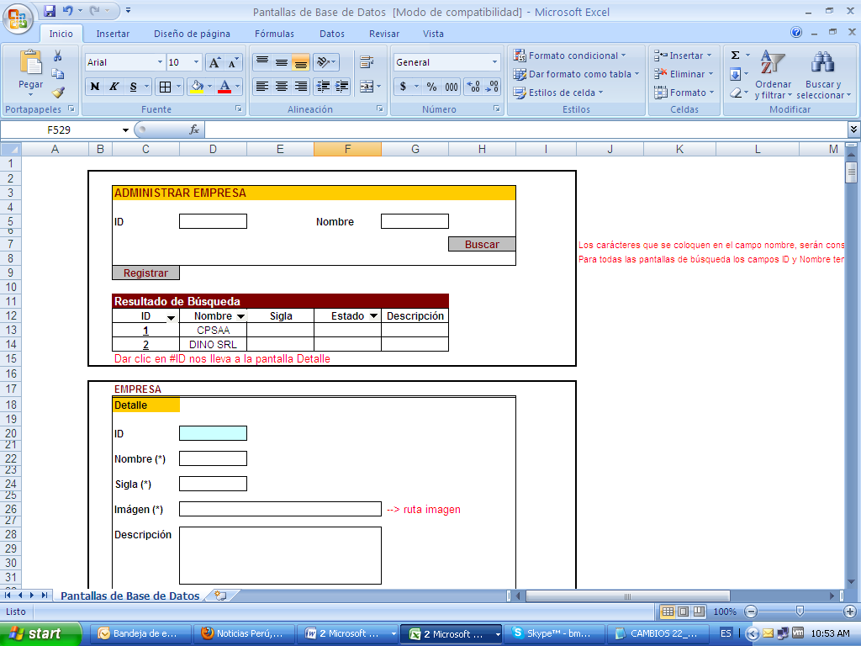

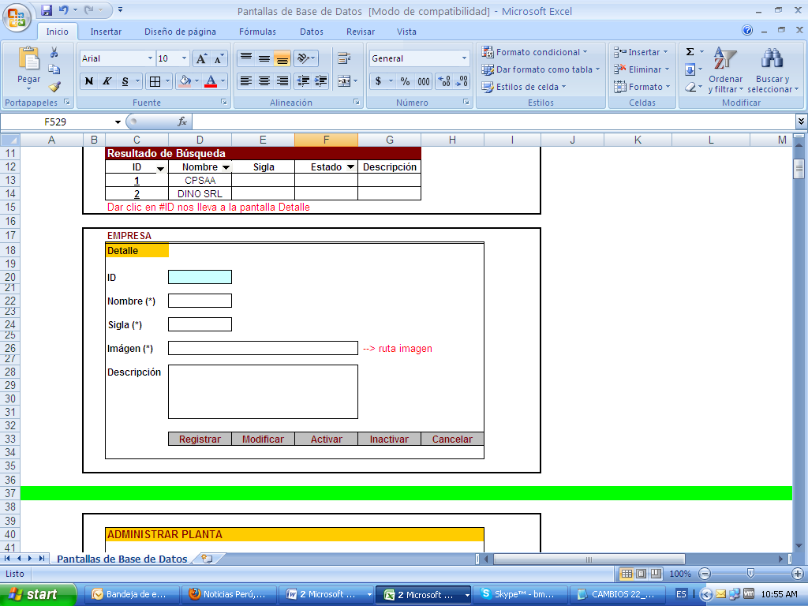

* Para cuando se pulse en el botón Registrar:
* **Campos obligatorios:**
* ID (autogenerado deshabilitado), Nombre, Sigla, Imagen.
* **Campos opcionales:**
* Descripción.
* Para el caso del modificar, activar y desactivar, de la primera pantalla se seleccionará una empresa y me cargará una pantalla similar a la de registro. Se asumen los mismos campos obligatorios y opcionales.
* Al pulsar en el botón Cancelar retornará a la pantalla principal.